Учебная ситуация достижения метапредметного результата «Умение создавать обобщения на основе анализа текстовой и графической информации»

Авторы:
МБОУ «Дмитриевская СОШ», Ильинский район:
Куликова Светлана Ивановна-замдиректора по УВР;
Коняева Галина Егоровна- учитель математики
Турова Галина Васильевна- учитель английского языка

Игра «Логический калейдоскоп» проводится в рамках внеурочной деятельности, как внеклассное мероприятие, для учащихся 6,7 классов. Время на проведение- 60 мин.
Каждому участнику выдается маршрутный лист и лист с заданиями. Задача игроков пройти поочередно все этапы. Учитывается время и качество выполнения. За каждое правильно выполненное задание, начисляются баллы. Если игрок не справляется с заданием, он может поднять жетон «Нужна помощь». Выполнив одно задание, участник подходит к жюри, которое оценивает каждый этап (в жюри входят учителя школы). Ребята, успешно окончившие игру, могут быть консультантами для участников, у которых возникают трудности.
В конце игры каждое задание разбирается, подводятся итоги, вручаются дипломы победителям.

1 этап. Найди отличия ( на рисунках отметить все отличия и написать количество)

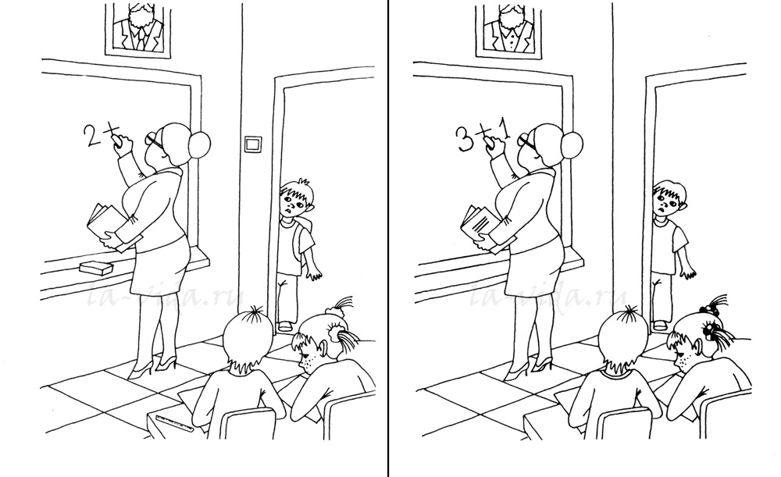
2 этап. Заполни пропуски
Используя таблицу, вставь пропущенные слова в предложении:
- Самый употребляемый (родной) язык в мире-
- Самый распространенный язык в мире-
- Русский язык по численности говорящих на нем людей превосходит-

№ | Язык | Родной язык | Основная страна | Количество стран
1 | Китайский | 1 302 000 000 | Китай | 35
2 | Испанский | 427 000 000 | Испания | 31
3 | Английский | 339 000 000 | Великобритания | 106
4 | Арабский | 267 000 000 | Египет | 58
5 | Хинди | 260 000 000 | Индия | 4
6 | Португальский | 202 000 000 | Бразилия | 12
7 | Бенгальский | 189 000 000 | Бангладеш | 4
8 | Русский | 171 000 000 | Россия | 17
9 | Японский | 128 000 000 | Япония | 2
10 | Лахнда (Западный панджаби) | 117 000 000 | Пакистан | 8
11 | Яванский | 84 300 000 | Индонезия | 3
12 | Корейский | 77 300 000 | Корея | 7

3 этап. Найди ошибку.

1) Изучи информацию в таблице.
страна | Англия | США | Канада | Австралия
флаг |  |  |  | 
Место распо-  ложение | Европа | Америка | Америка | Австралия
население | 53 012 456 | 322 369 319 | 36 048 521 | 24 092 400
площадь | 133 396 | 9 519 431 | 9 984 670 | 7 692 024
Год основания | 927 г | 1776 г | 1867г | 1901 г

2) Прочитай утверждение.
В каждом из них есть одна или две ошибки. Исправь их.
- Австралия - самая маленькая по количеству жителей и по площади страна
- Англия - единственная страна, расположенная в Европе и по количеству населения занимает третье место.
- США занимает первое место по площади и это единственная страна на флаге, которой использовано 3 цвета
4) Канада находится в Америке и самая молодая из представленных стран

4 этап Найди отличия
- Изучи информацию, представленную в таблице.
Салаты
Салат «Цезарь» | Салат, куриное филе, гренки, помидоры черри, сыр «Пармезан», соус «Цезарь» | 173г- 260руб
Салат «Шеф» | Листья салата и китайская капуста, ветчина, сыр «эддам», огурец, болгарский перец, сельдерей, оливки, помидоры черри, майонез | 278 г-245 руб
Салат «Греческий» | Листья салатов, огурец, помидор, болгарский перец, красный лук, сыр «Фета», маслины, соус «Винегар» | 222 г- 225 руб

- Опишите одним предложением отличительные особенности для каждого салата
Салат «Цезарь»-

Салат «Шеф»-

Салат «Греческий»-

Маршрутный лист

этап | Критерии оценивания | Итог
1) Найди отличия | Найдены все отличия- 2 балла  Найдены не все отличия-1 б
2) Заполни пропуски | Составлены 3 предложения верно- 2 б  Составлено 2 предложения верно- 1 б
3) Найди ошибку | Найдены все ошибки- 2 б  Найдены ошибки в 2-3х утверждениях-1 б
4) Найди отличия | - составлены все высказывания верно-2б  - составлены не менее 2-х высказываний верно- 1б  - высказывания не составлены или составлены не верно- 0б
-найдено более одного отличия в 2-4-х высказываниях- 2б.
- найдено более одного отличия в 1 высказывании-1б
- не найдено более одного отличия-0б

- работа выполнена в рамках отведенного времени- 1б
- времени затрачено больше-0б.

